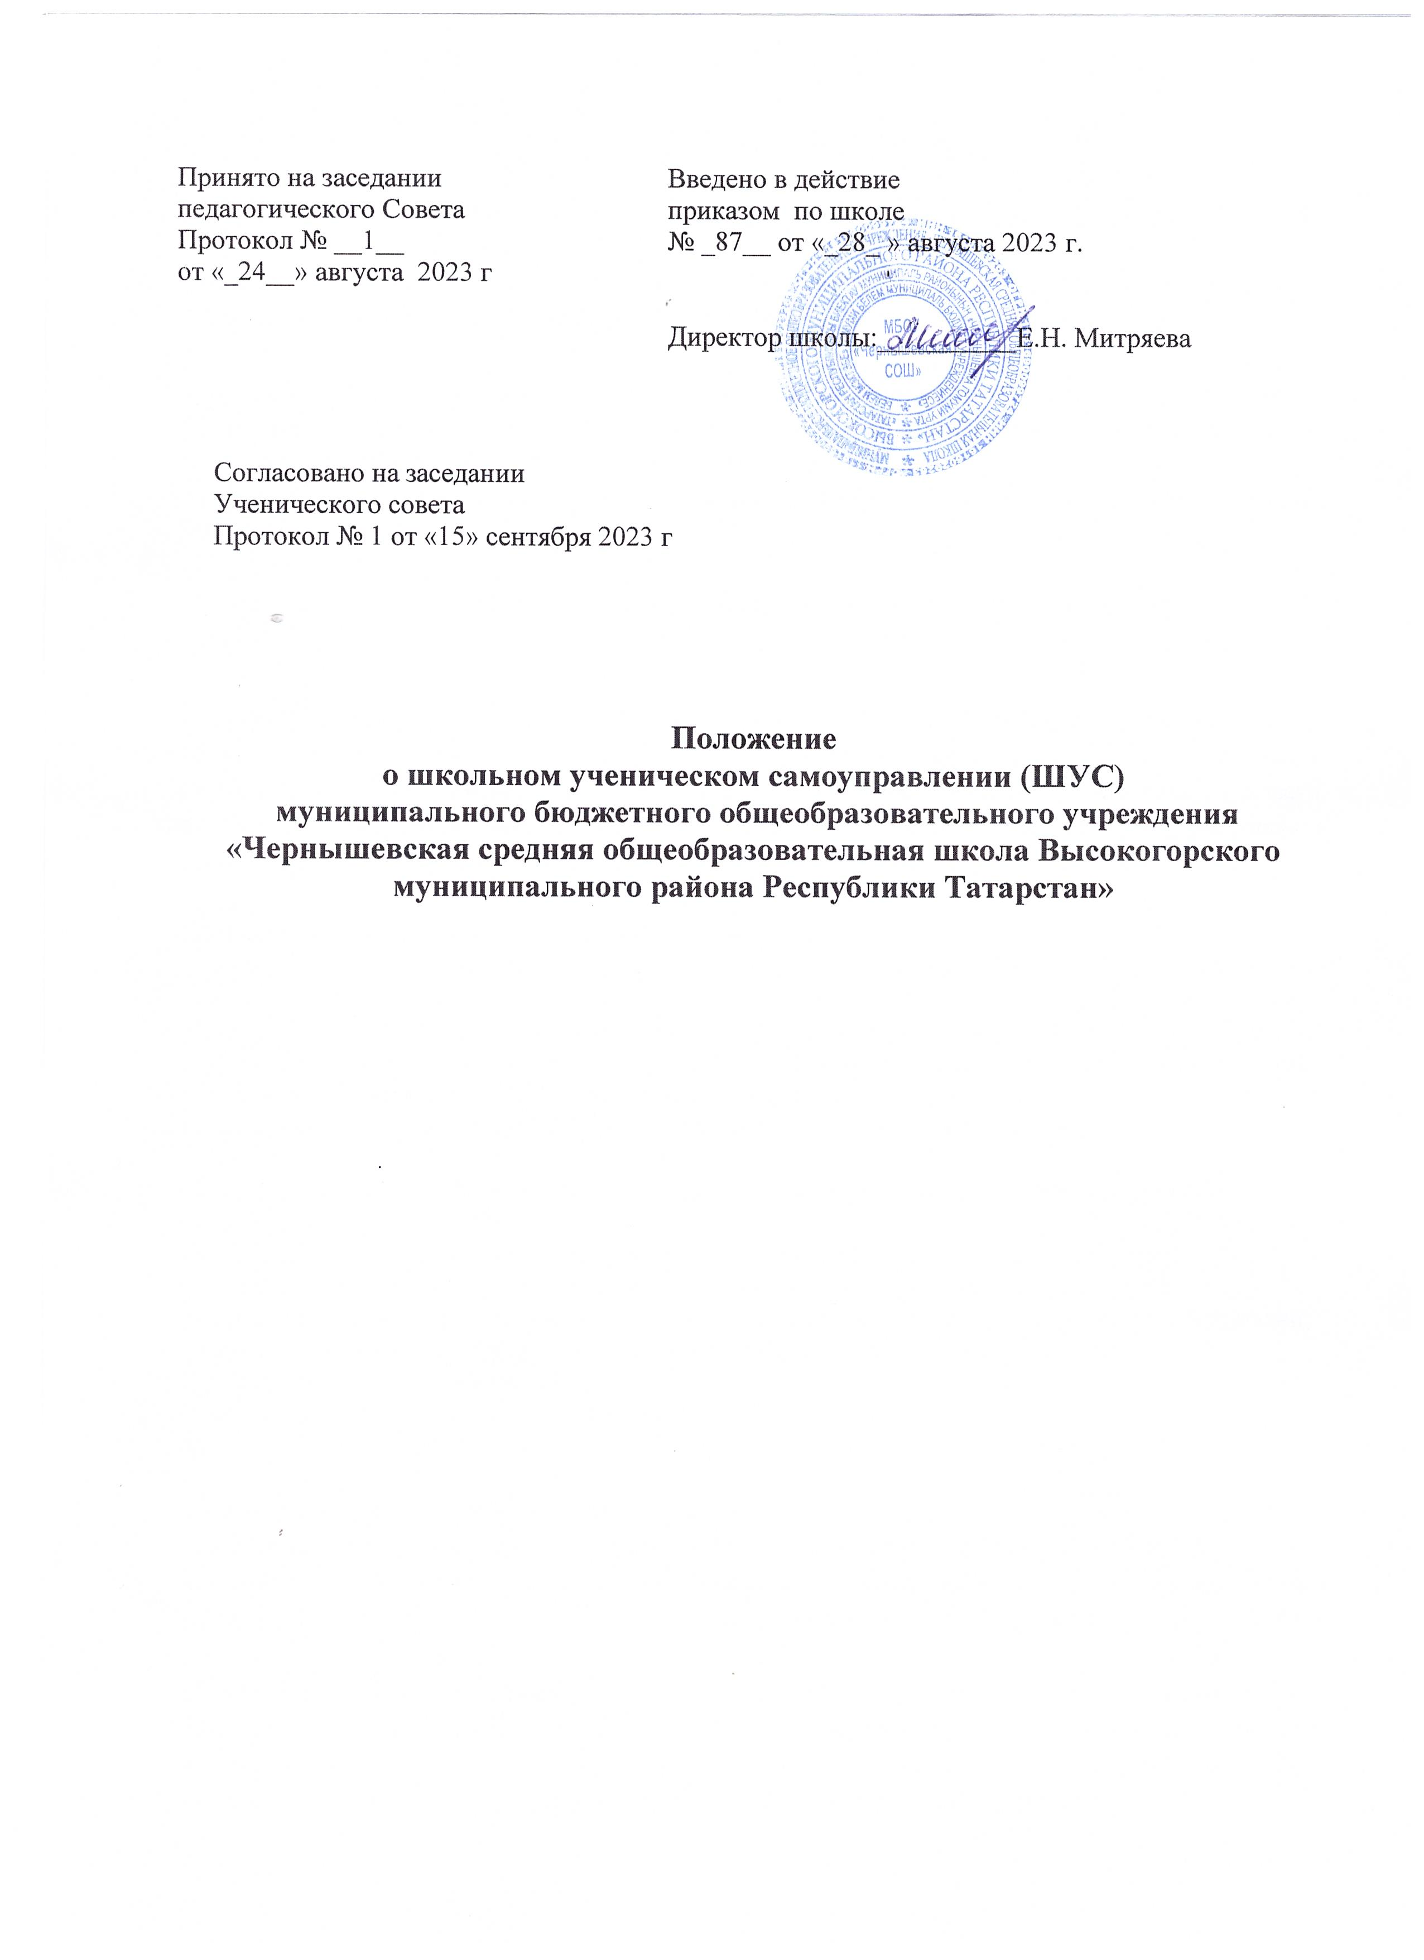

- ОБЩИЕ ПОЛОЖЕНИЯ

1.1. Положение о школьном ученическом самоуправлении (далее - ШУС) в МБОУ «Чернышевская СОШ» разработано в соответствии с:
- Федеральным законом от 29.12.2012 № 273-ФЗ «Об образовании в Российской Федерации»;
1.2. Ученическое самоуправление - это демократическая форма организации жизнедеятельности ученического коллектива, обеспечивающая развитие самостоятельности учащихся в принятии и реализации решений для достижения общественно значимых целей.
1.3. Самоуправление действует на основании действующего законодательства, Устава школы и общего положения.

- ЦЕЛИ, ЗАДАЧИ, ПРИНЦИПЫ, ФУНКЦИИ И ВЕДУЩИЕ ВИДЫ
ДЕЯТЕЛЬНОСТИ ШУС

2.1. Цель создания и деятельности системы школьного самоуправления: содействие становлению правовой, демократической, самоуправляющейся школы, обеспечивающей свободное развитие личности, формирование социальных навыков, лидерских качеств, воспитание гражданственности, ответственности, уважительного отношения обучающихся к правам других людей, усиление роли обучающихся в решении вопросов школьной жизни.

2.2. Основными задачами самоуправления являются:
- координация деятельности членов ученического самоуправления при осуществлении совместных программ, проектов и инициатив;
- защита прав и законных интересов детей и подростков, обучающихся школы;
- осуществление взаимодействия с администрацией школы, педагогическим составом школы в выработке решений в интересах членов самоуправления;
- стимулирование и поддержка общественно-ценностных инициатив обучающихся.

2.3. Деятельность ученического самоуправления строится на следующих основных принципах:
-добровольность, равноправие всех членов самоуправления, законность и гласность;
-- приоритет интересов детей и подростков, приоритет общечеловеческих ценностей;
-неприятие социальной, классовой, национальной, идейной, религиозной вражды и неприязни;
-уважение к интересам, достоинству и мнению каждого члена самоуправления;
-коллегиальность принятия решений;
-свобода дискуссий, гласность работы самоуправления;
-уважение мнений меньшинства и большинства.

2.4. Функции ученического самоуправления:
- выступает от имени учащихся при решении вопросов жизни школы: изучает и формулирует мнение школьников по вопросам школьной жизни, представляет позицию учащихся в органах управления школой, разрабатывает предложения по совершенствованию учебно-воспитательного процесса;
-содействует реализации инициатив учащихся во внеучебной деятельности: изучает интересы и потребности школьников в сфере внеучебной деятельности, создаёт условия для их реализации;
-содействует разрешению конфликтных вопросов: участвует в согласовании интересов учащихся, учителей и родителей, организует работу по защите прав учащихся.

- СТРУКТУРА И ПОРЯДОК ФОРМИРОВАНИЯ СОСТАВА УЧЕНИЧЕСКОГО САМОУПРАВЛЕНИЯ
Высшим органом ученического самоуправления является школьный ученический совет. Совет обучающихся – это представительный орган обучающихся, который коллегиально выбирается учениками общеобразовательной организации с целью решения группы задач, отражающих интересы ученического сообщества.
Школьный ученический совет собирается на заседания по мере необходимости, но не реже одного раза в четверть.
Органы школьного ученического самоуправления
-Президент;
- Министр образования;
- Министр военно-патриотического воспитания;
- Министр культуры и спорта;
- Министр труда и отдыха;
- Министр экологии.
- Министр «Информационно- медийного направления».
Профильные министры назначаются президентом ШУС. Одно и то же лицо может являться членом президентского состава неограниченное количество сроков.
Педагогическое руководство деятельностью органов самоуправления осуществляет советник директора по воспитанию.

3.2. Направления деятельности школьного ученического самоуправления:
•принимает положение об ученическом самоуправлении;
•предлагает и утверждает план работы школьного ученического совета на учебный год;
•избирает голосованием президента школьного ученического совета;
•планирует и организует свою повседневную работу;
•формирует постоянные или временные рабочие органы (комитеты, комиссии, штабы и т. п.) по различным направлениям деятельности;
•назначает руководителей рабочих органов (министров);
•дает общественные поручения, задания классам, группам или отдельным обучающимся, заслушивает отчеты о выполнении поручений;
•организует шефство старших классов над младшими;
•утверждает правила, памятки и другие документы для органов ученического самоуправления;
•вырабатывает предложения по совершенствованию работы школы в адрес школьного руководства;
•привлекает обучающихся к решению вопросов жизни школы:
изучает и формулирует мнение школьников по вопросам школьной жизни, представляет позицию обучающихся в органах управления школой,
разрабатывает предложения по совершенствованию учебно - воспитательного процесса;
•выдвигает инициативы и содействует реализации инициатив обучающихся во вне учебной деятельности: изучает интересы и потребности школьников в сфере учебной и вне учебной деятельности, создает условия для их реализации, привлекает обучающихся к организации жизни школы;
•содействует разрешению конфликтных вопросов: участвует в решении школьных проблем, согласовании интересов обучающихся, учителей и родителей, организует работу по защите прав обучающихся, укреплению дисциплины и порядка;
•планирует, участвует в организации и проведении школьных проектов и мероприятий по различным направлениям;
•школьный ученический совет имеет право обращаться к администрации школы с просьбой о выделении им в помощь педагогов консультантов из числа имеющих соответствующую квалификацию учителей.
Все решения школьного ученического совета принимаются большинством голосов. Решения могут быть отменены самим советом.

3.3. Президент школьного ученического самоуправления:
•осуществляет общее руководство школьным ученическим советом;
•обеспечивает планирование работы совета;
•добивается выполнения принятых советом решений;
•обеспечивает открытость и гласность в деятельности совета;
•готовит заседания школьного ученического совета, созывает и ведет их;
•работает в тесном контакте с директором школы, егоз заместителями.

3.4. Секретарь школьного ученического самоуправления:
•оповещает членов школьного ученического совета об очередном заседании;
•ведет протоколы заседаний совета;
•готовит для опубликования информацию о заседаниях школьного ученического совета.

3.5. Права и обязанности членов школьного ученического совета
Членами школьного ученического совета могут быть обучающиеся с 5-го по 11-й класс, признающие данное положение.
Член школьного ученического самоуправления имеет право:
•на уважение своей чести и достоинства, выражать и отстаивать личные интересы и интересы своих одноклассников, иметь от школьного ученического совета защиту и поддержку;
•участие в принятии решений школьного ученического совета;
•выдвижение своей кандидатуры на пост президента школьного ученического совета;
•представление интересов школьного ученического совета на различных уровнях (школьном, муниципальном, региональном, федеральном, международном);
•открытое и корректное выражение своего мнения, критику действий школьного ученического совета, высказывания, внесение на рассмотрение предложений о совершенствовании деятельности школьного ученического совета и улучшению жизни в школе;
•участие в планировании, организации, рефлексии мероприятий, проектов, событий, инициируемых школьным ученическим советом;
•избрание в состав школьного ученического совета повторно, ноне более двух сроков подряд.
Член школьного ученического самоуправления обязан:
•соблюдать устав школы;
•информировать школьное сообщество о своей деятельности и инициативах школьного ученического совета;
•содействовать работе школьного ученического совета;
•выполнять решения школьного ученического совета, принятые в рамках их компетенции;
•строго соблюдать правила для обучающихся школы, этические и правовые нормы поведения;
•посещать ассамблеи школы и освещать на них работ у школьного ученического совета;
•посещать заседания школьного ученического совета и выполнять его решения;
•исполнять принятые на себя обязательства по отношению к школе;
•содействовать росту авторитета школьного ученического совета, активно участвовать в его работе;
•заботиться о репутации и имидже школы.

3.6. Министерства школьного ученического самоуправления

Министерство образования:
•организует консультативные группы для помощи отстающим обучающимся;
•проверяет посещаемость;
•участвует в подготовке школьных олимпиад, предметных недель, интеллектуальных игр, диспутов, конференции;
•участвует в проведении тематических вечеров, конкурсов по предметам;
•участвует в организации встреч с интересными людьми.
Министерство культуры и спорта.
•организует соревнования по различным видам спорта между классами и школами;
•участвует в организации проведении общешкольной спартакиады, дней здоровья;
•определяет лучших спортсменов и награждает их.
•организует и контролирует проведение экскурсий, посещение выставок, театров;
•организует и проводит общешкольные дискотеки, огоньки.
Министерство труда и отдыха
•организует и проводит сборы макулатуры;
•организует и проводит дежурства по школе и в столовой;
•организует уборки территории, субботники.
Министерство «Информационно - медийного направления
•подбирает материалы для общешкольной газеты и выпускает ее;
- организует художественное оформление школьных мероприятий;
•работает с корреспондентами классов;
•оценивает конкурсы на лучшую газету.
Министерсто военно-патриотического воспитания
•формирует у обучающихся высокого патриотического сознания, чувства верности своему Отечеству, готовности к выполнению гражданского долга и конституционных обязанностей по защите интересов Родины;
Министерство экологии
•забота о порядке и чистоте в школе, благоустройство помещений и территории школы, организация дежурства, участие в экологических субботниках и акциях;
4. ВЗАИМОСВЯЗИ С ДРУГИМИ ОРГАНАМИ САМОУПРАВЛЕНИЯ.
Члены ученического самоуправления также взаимодействует с детскими общественными объединениями.

5. ДОКУМЕНТАЦИЯ И ОТЧЕТНОСТЬ ШКОЛЬНОГО УЧЕНИЧЕСКОГО СОВЕТА

-План работы совета составляется на весь учебный год исходя из календарных планов воспитательной работы школы.
-Заседания совета протоколируются.
-Анализ деятельности совета представляется заместителю директора по воспитательной работе в конце учебного года.

6. ПОРЯДОК ВНЕСЕНИЯ ИЗМЕНЕНИЙ В ПОЛОЖЕНИЕ

Изменения и дополнения в настоящее положение вносятся школьным ученическим советом.

